Министерство науки и высшего образования РФ
Федеральное государственное автономное образовательное учреждение высшего образования
«Омский государственный технический университет»
Кафедра «Информатика и вычислительная техника»

ОТЧЁТ
по дисциплине «Открытое программное обеспечение»
«Сетевые приложения и утилиты»
студента Шмидта Антона Владиславовича группы ИВТ-244

Пояснительная записка
Шифр работы От-2068998-43-ИВТ-244-9 ПЗ
Направление 09.03.01

Старший преподаватель Е.О. Викулов

Студент А.В. Шмидт

Омск 2024
Реферат
Приведено решение поставленных преподавателем задач в консоли операционной системы Astra Linux. Также приведены ответы на контрольные вопросы, поставленные преподавателем.

Введение
В данной работе изучаются возможности сетевых утилит и приложений, предоставляемых операционной системой Astra Linux. Целью является получение базовых навыков использования сетевых команд и инструментов, включая работу с протоколами FTP, HTTP и SSH. Практическая часть направлена на освоение методов взаимодействия с удаленными и локальными серверами, проверки сетевой доступности, скачивания и загрузки файлов, а также настройки прокси-сервера.

Задания
- Входим в систему и открываем “Терминал Fly”.
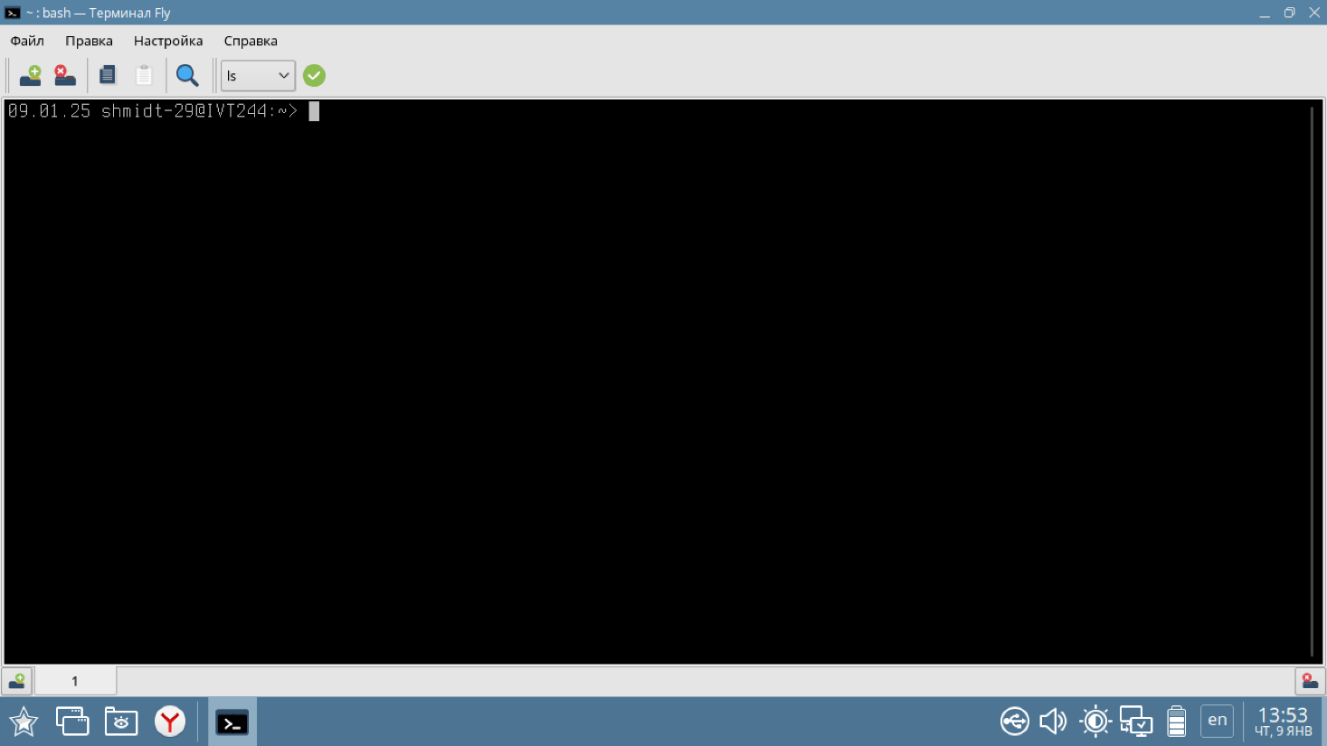
- Узнаём справочную информацию о некоторых командах. Однако, некоторые утилиты у нас не установлены.
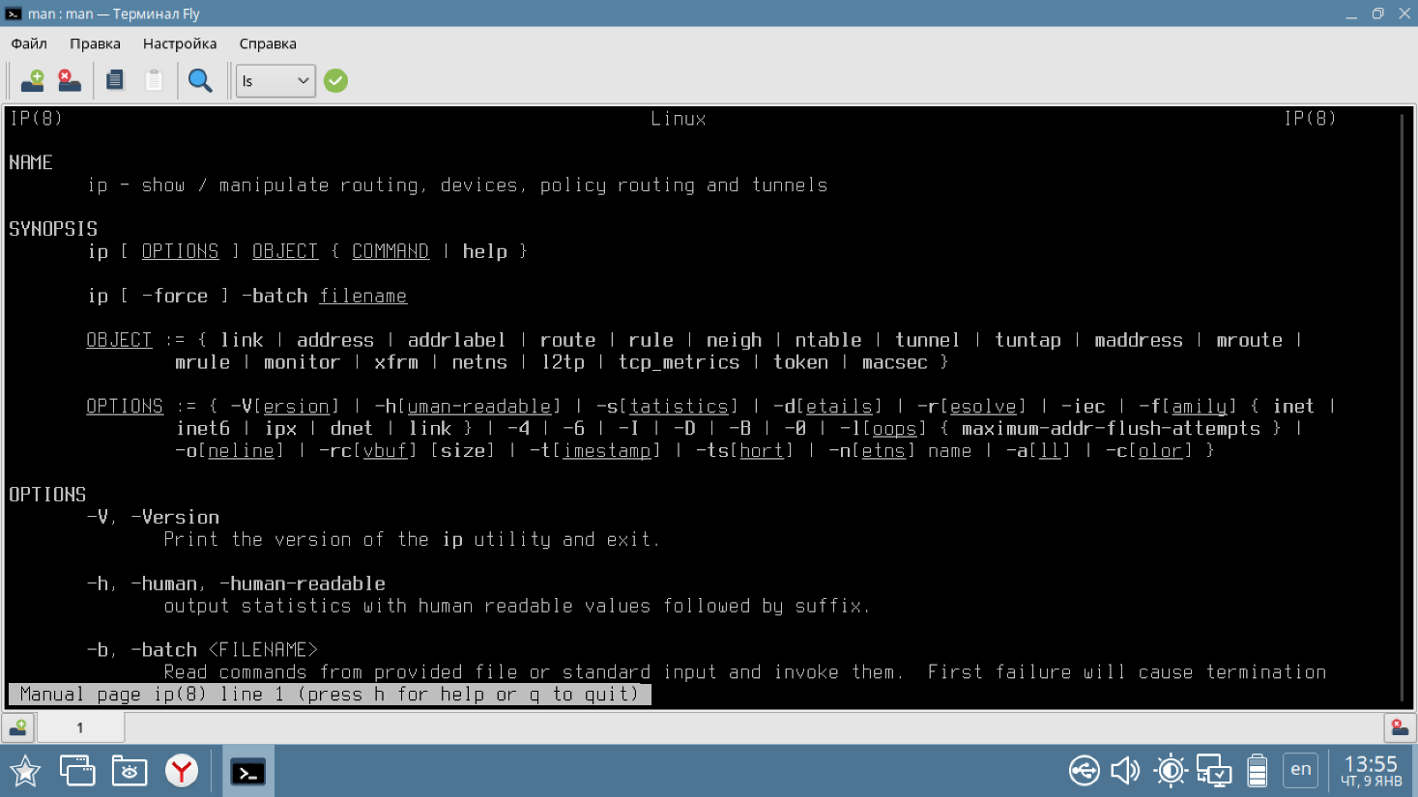
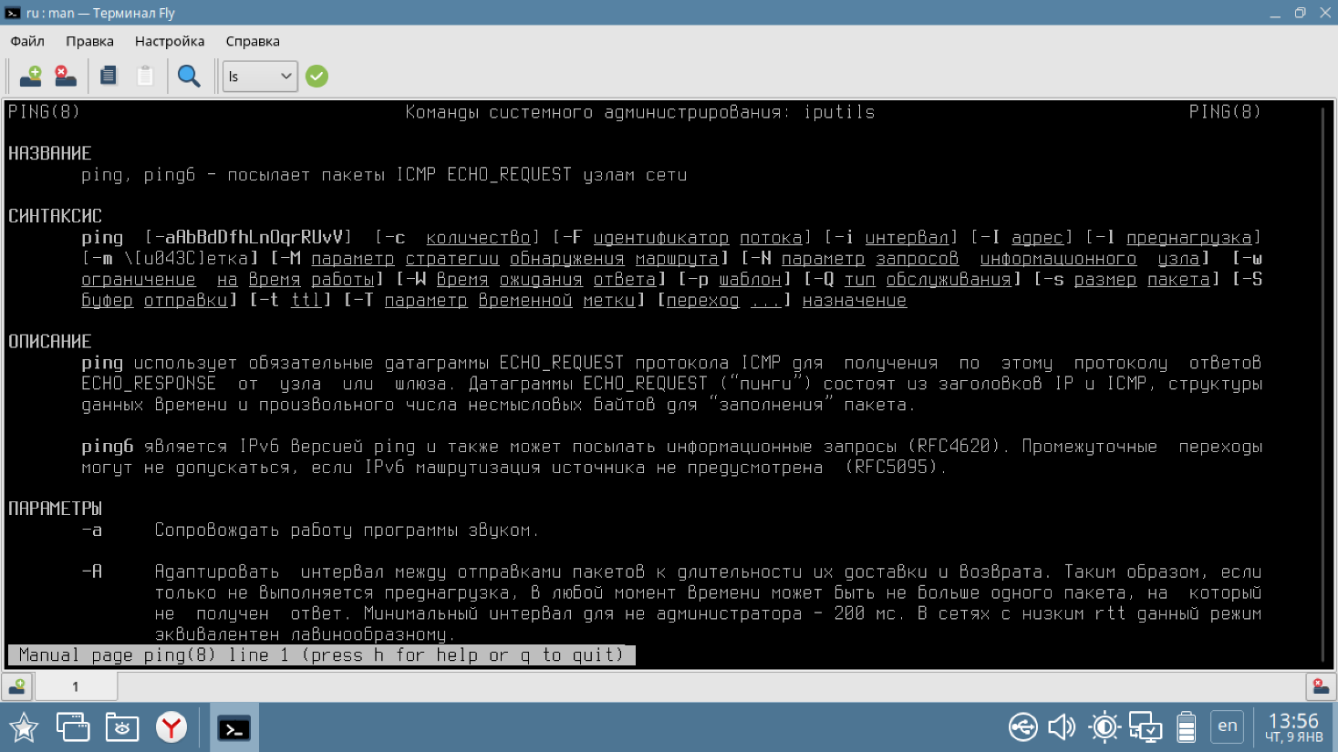
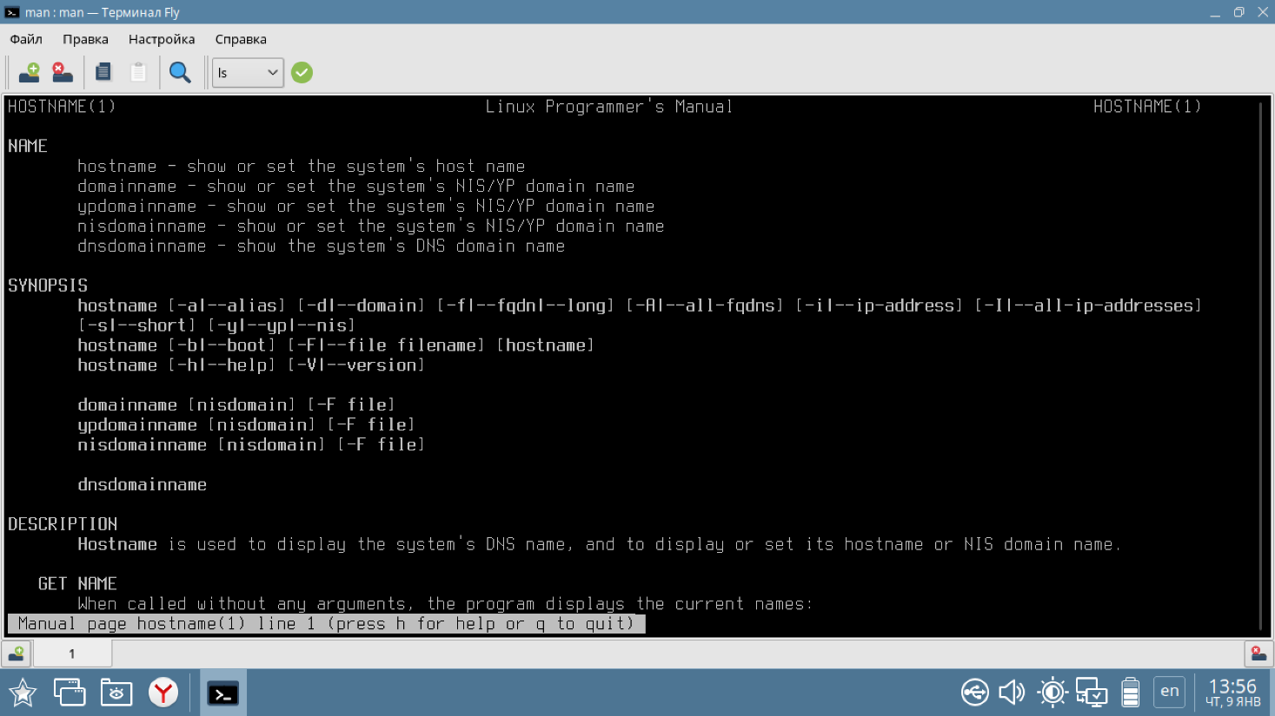
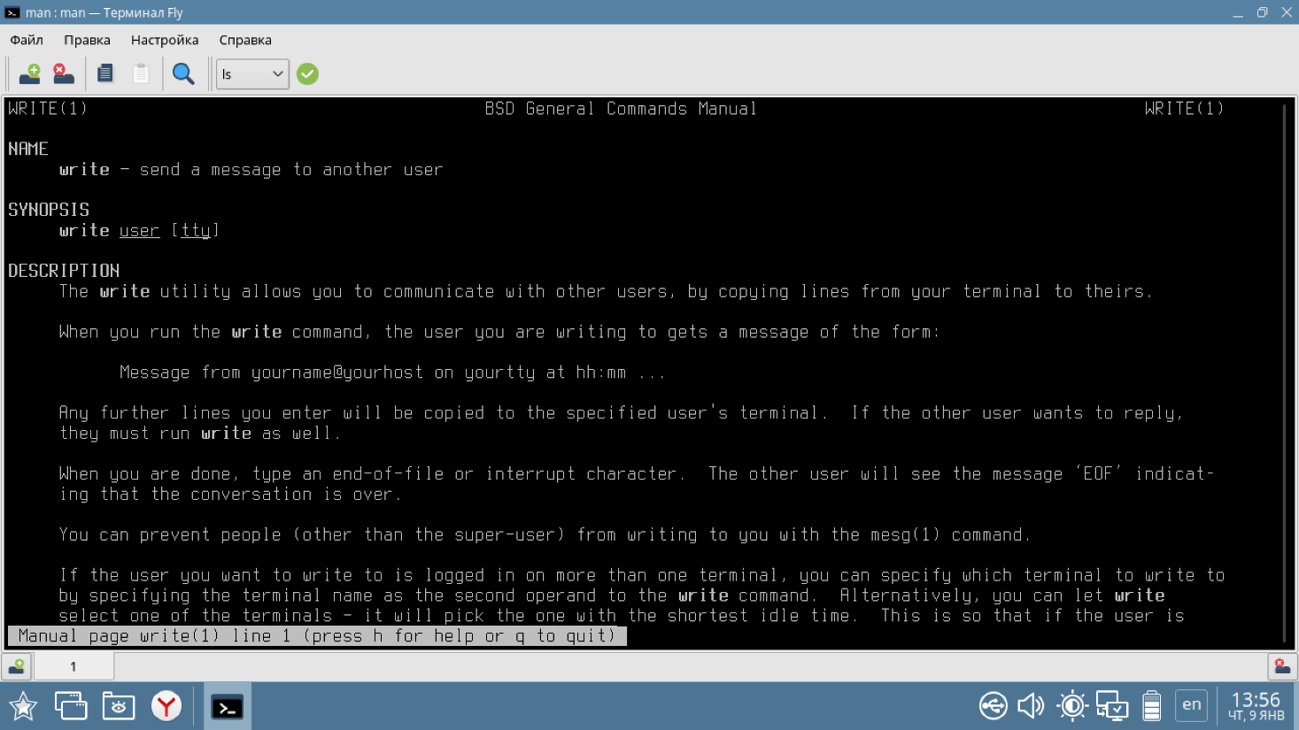
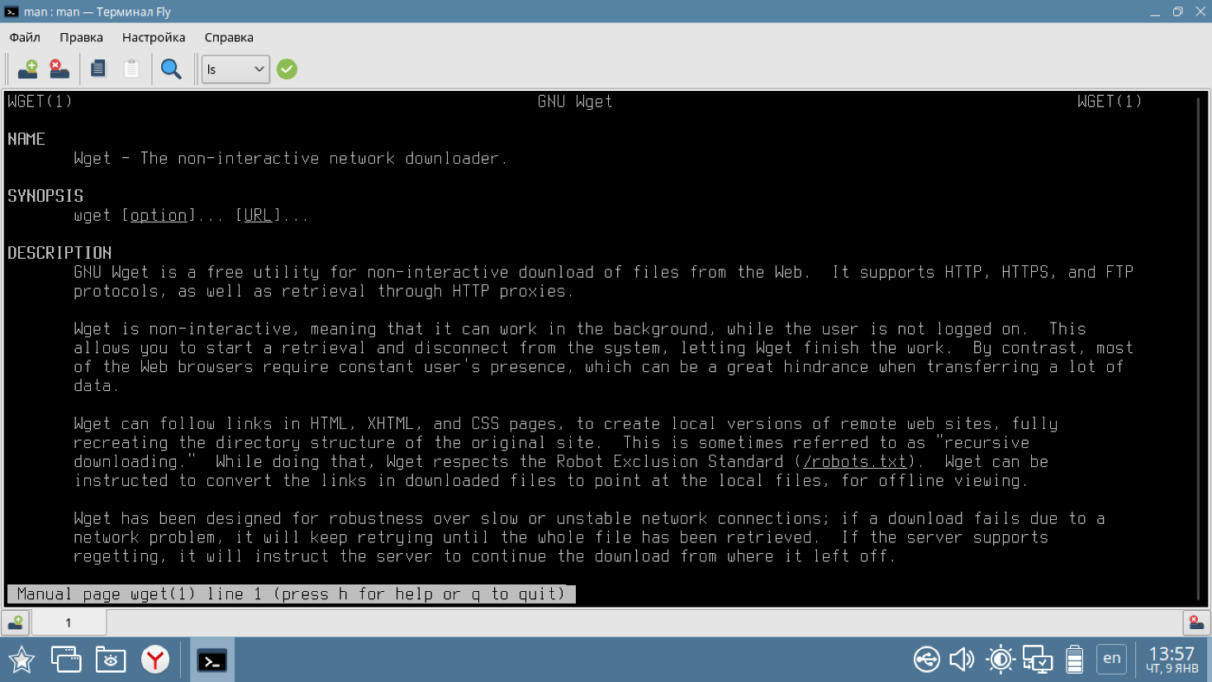
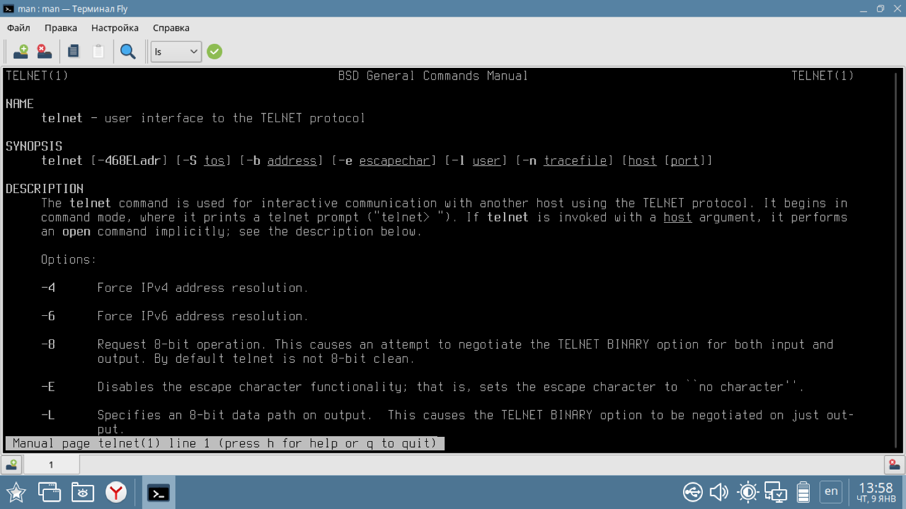
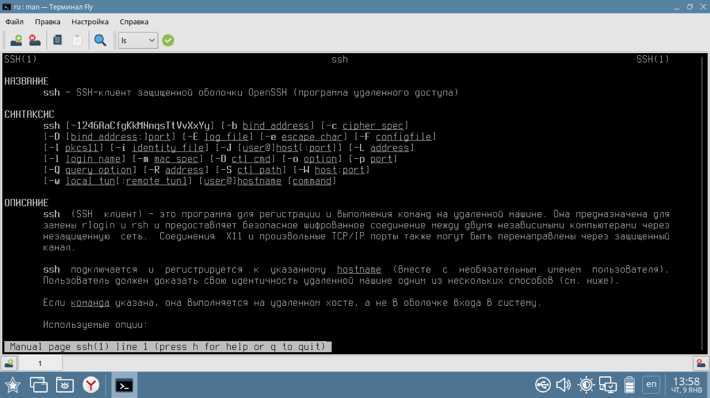
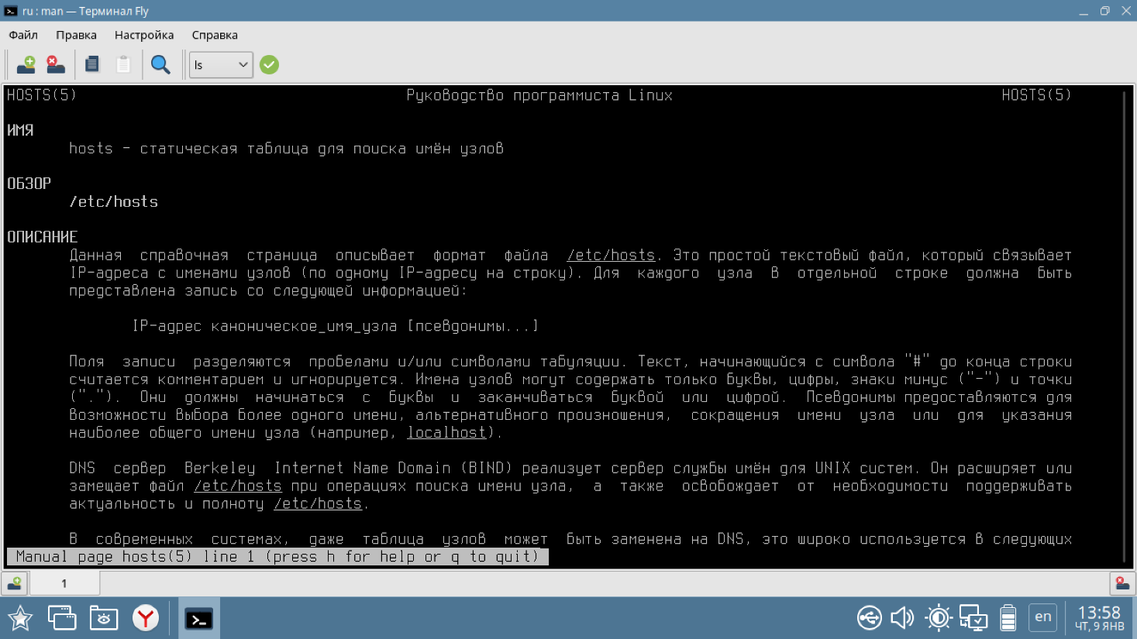
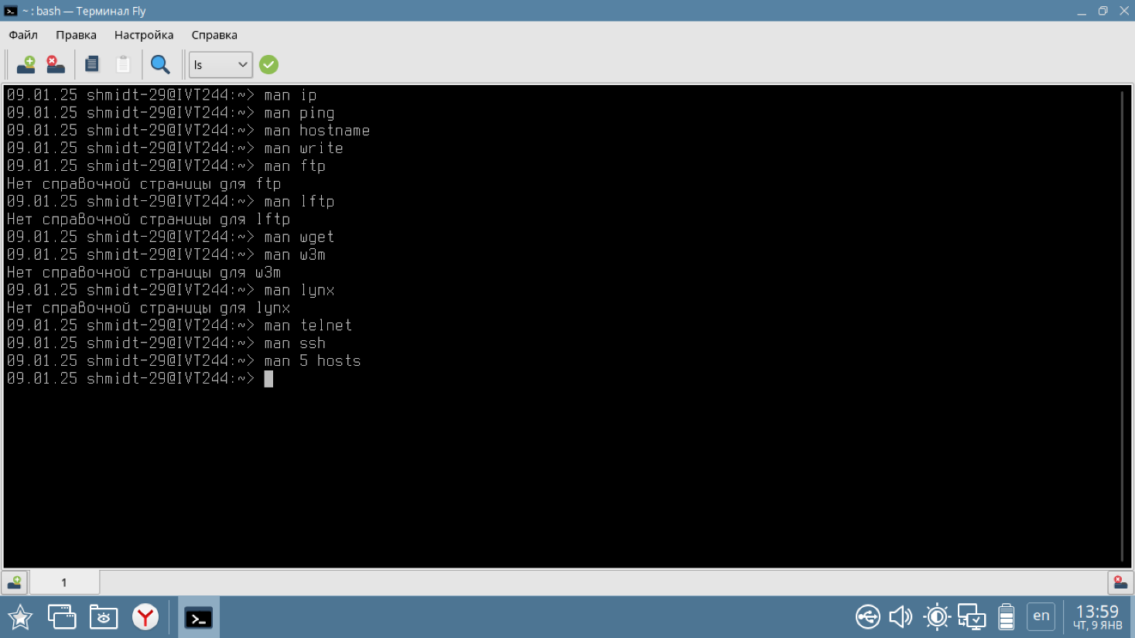
- Получаем информацию о сетевом адресе компьютера. Наш адрес IPv4 – “10.0.2.15”.
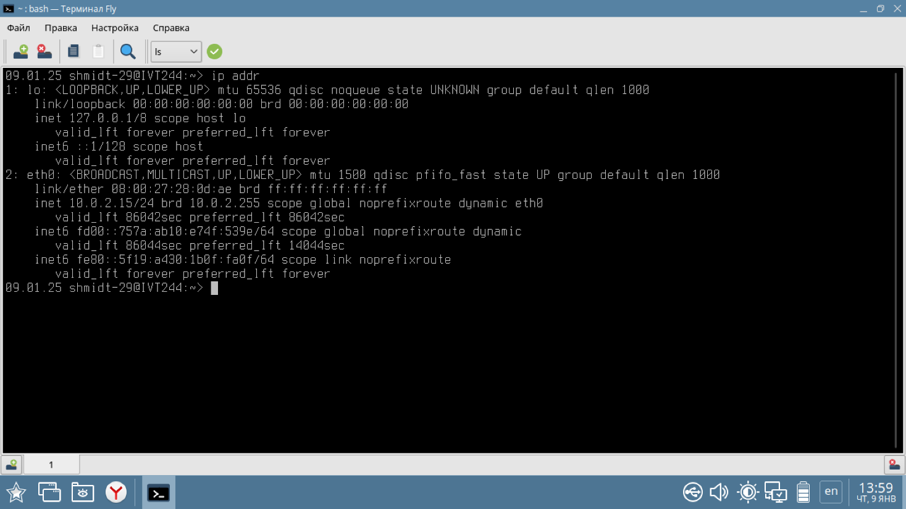
- Проверяем доступность серверов по заданным доменным именам и IP-адресам.
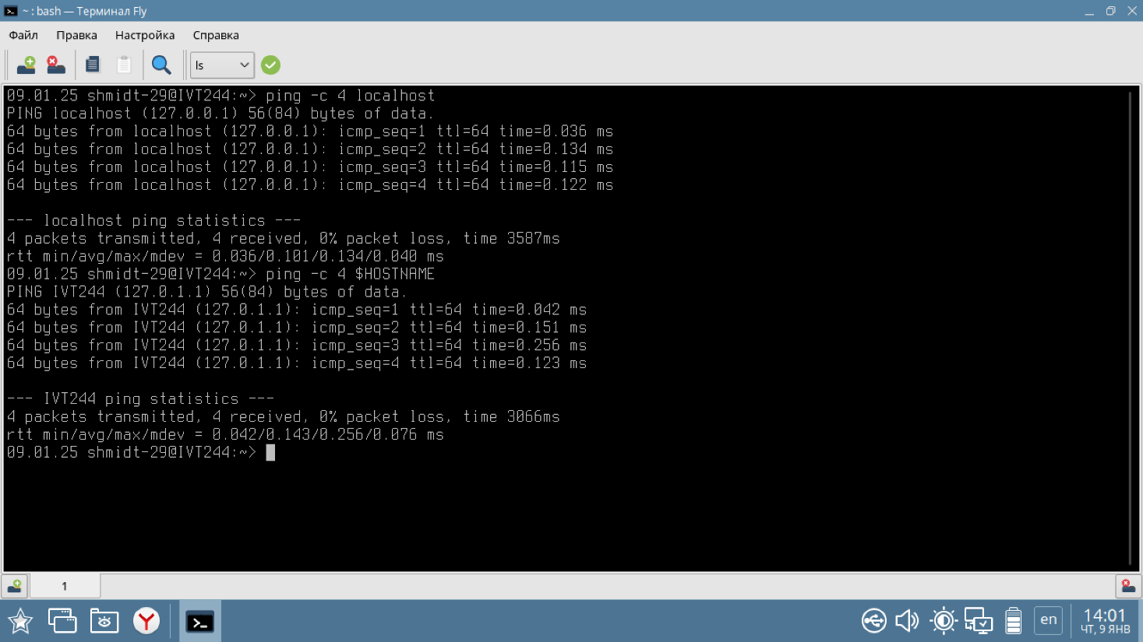
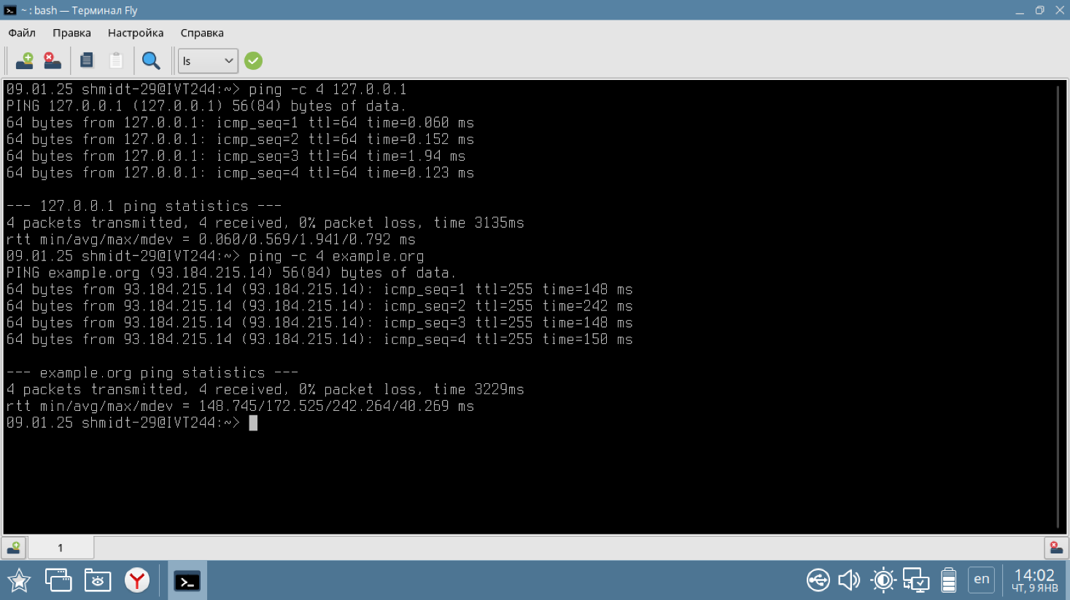
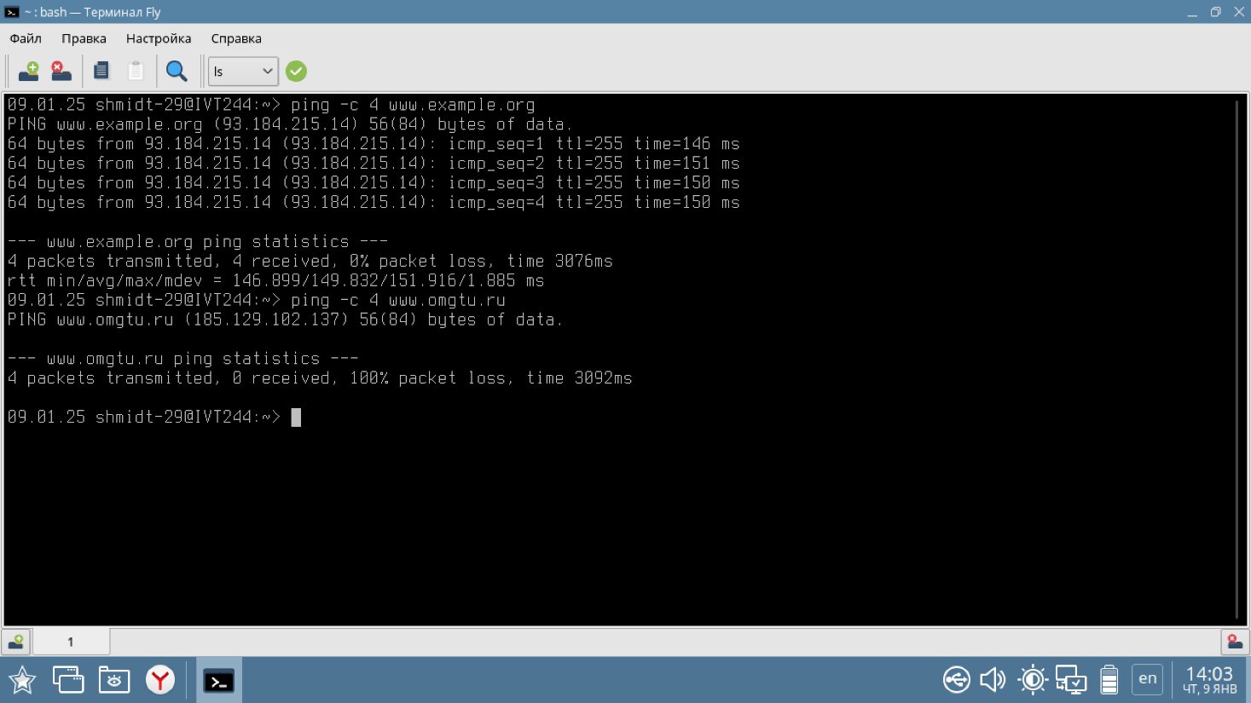
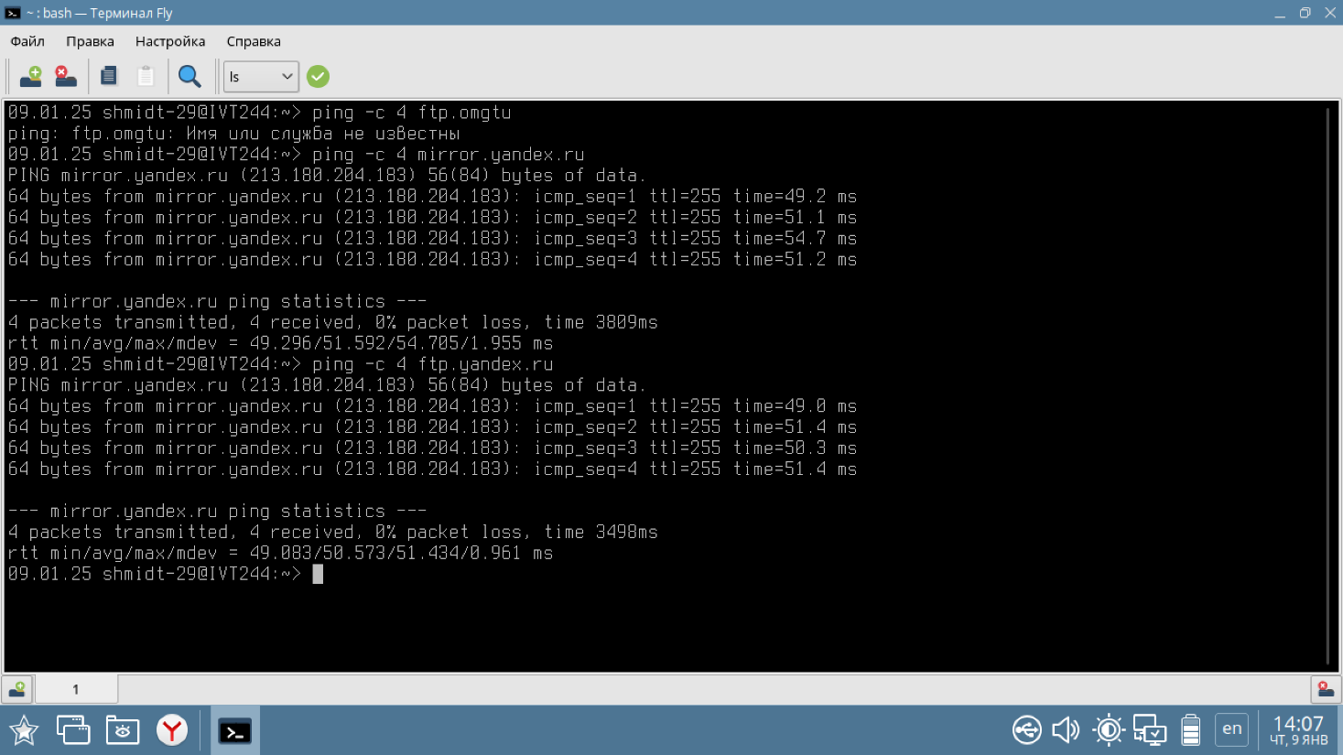
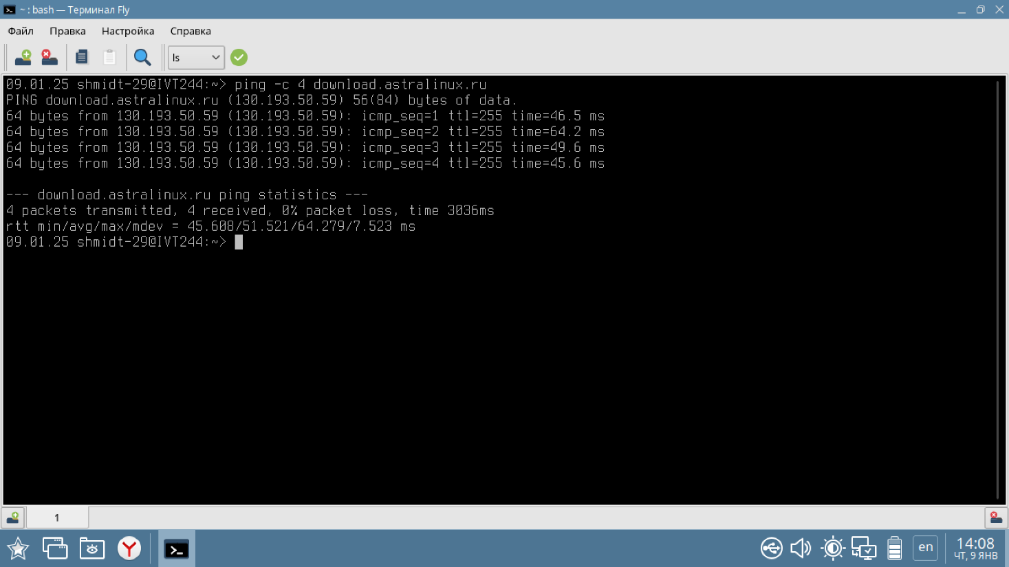
- Создаём в домашнем каталоге зеркало сайта www.example.org.
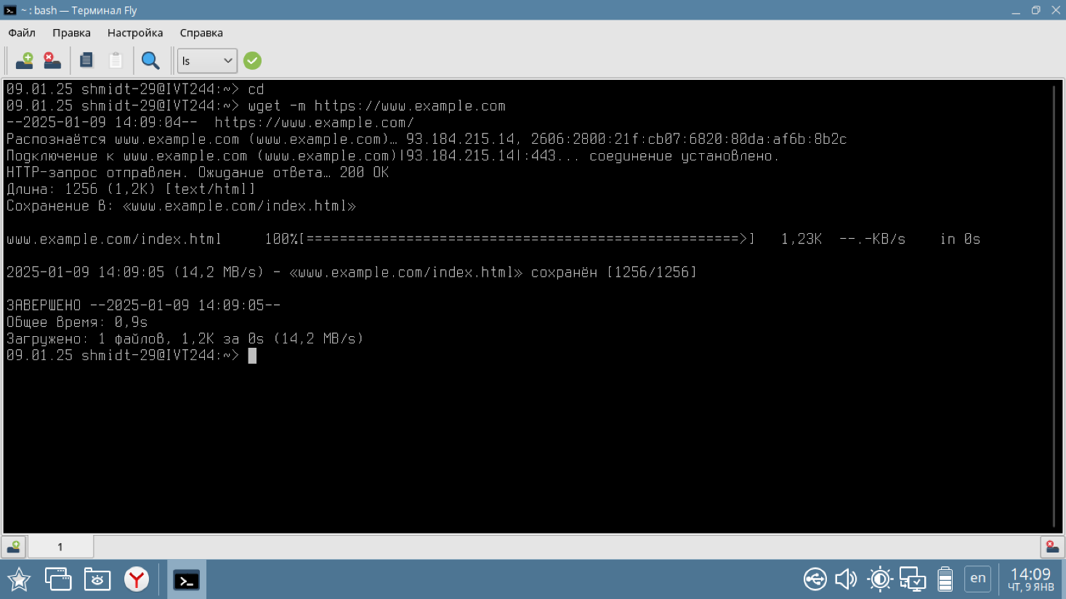
- Устанавливаем браузер “w3m”.
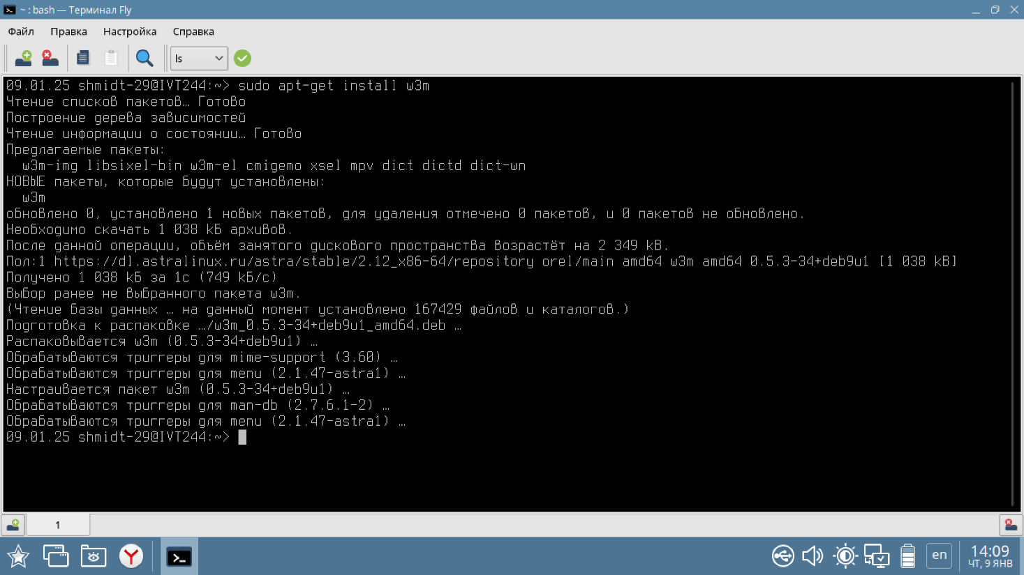
- Открываем сайт www.example.org через “w3m”, а затем его локальную копию. Так же сравниваем с результатом в “Firefox” (1 – сайт, 2 – локальная копия, 3 и 4 – Firefox).
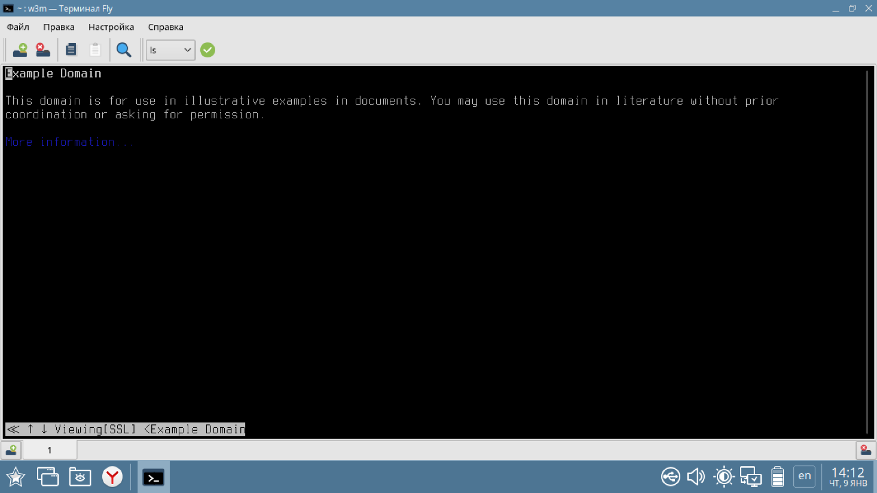
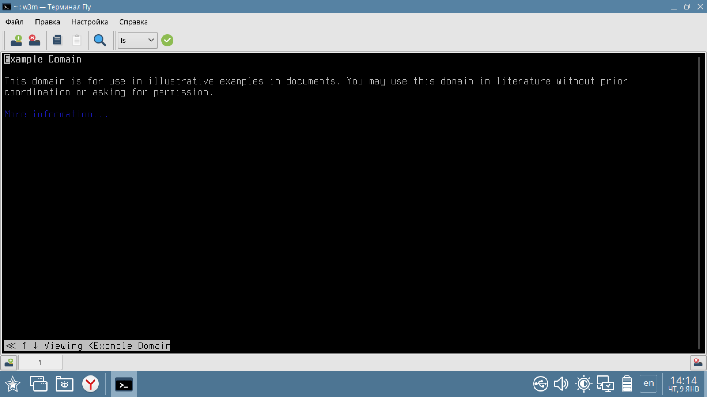
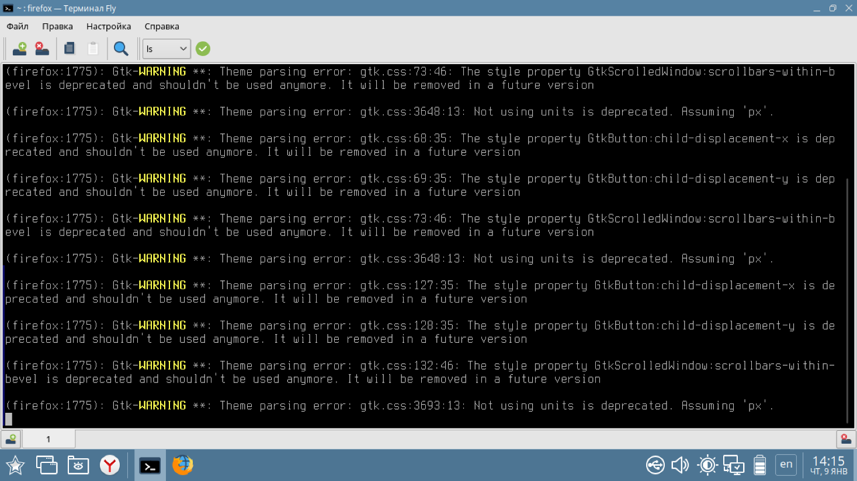
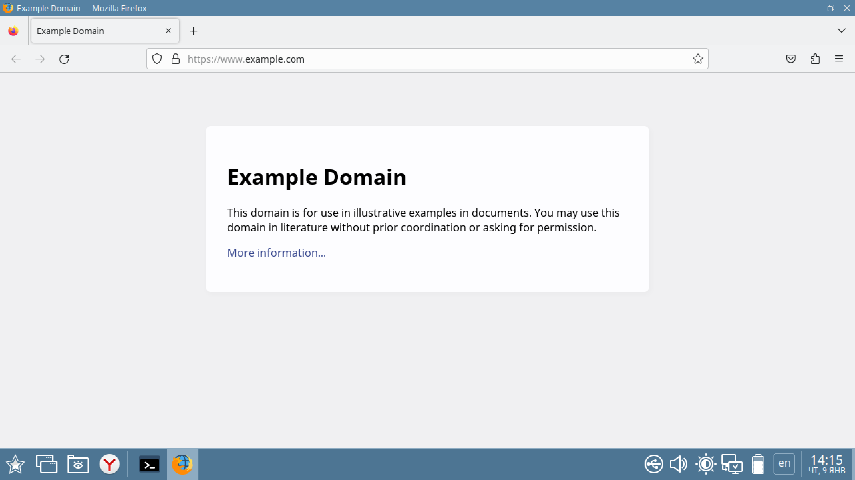
- Устанавливаем клиентское приложение “lftp” и читаем справку о нём.
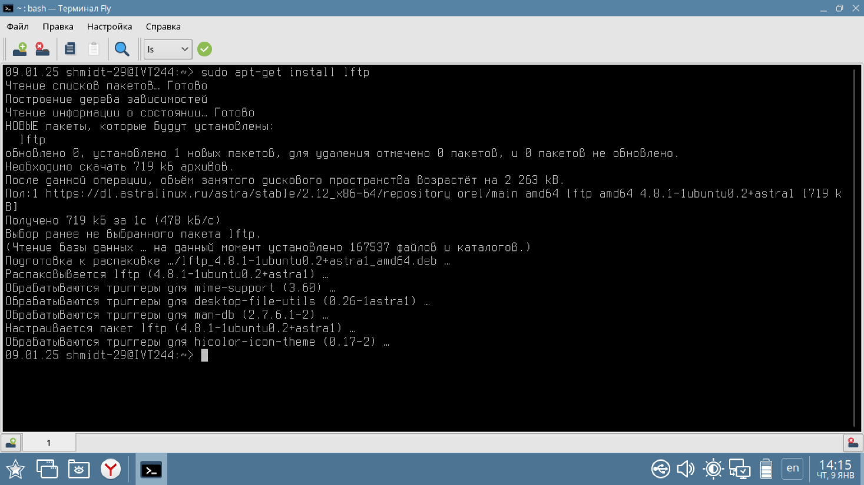
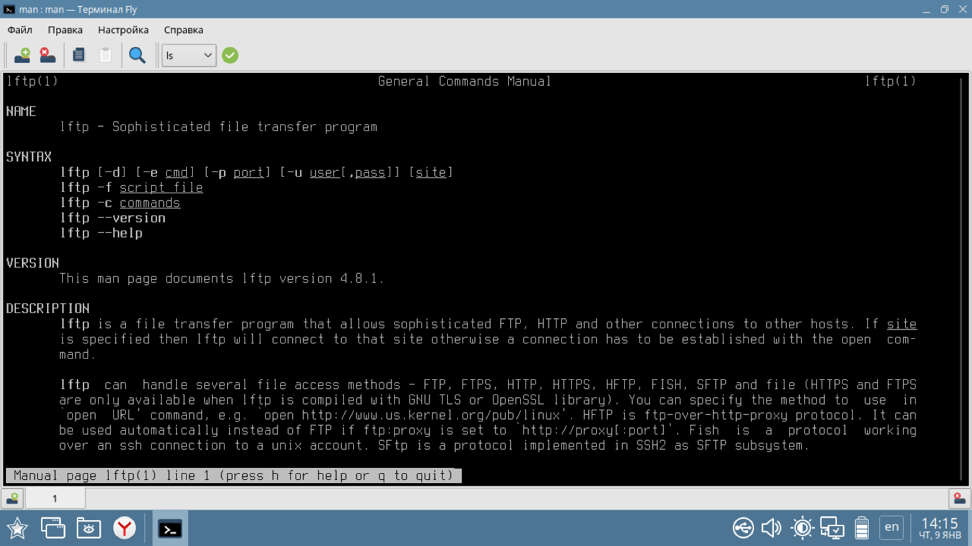
- Пытаемся подключиться к ftp-серверу ftp.omgtu, но у нас ничего не выходит, хоть задание и делалось в сети Медиацентра ОмГТУ.
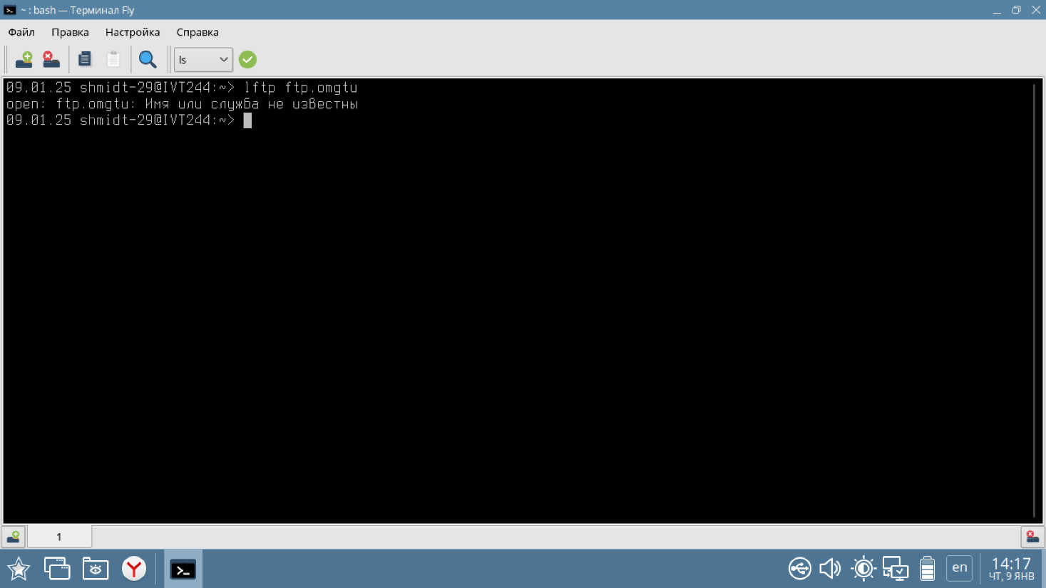
- Теперь пробуем подключиться к ftp-серверу ftp.yandex.ru и у нас всё выходит. Выполняем указанные действия.
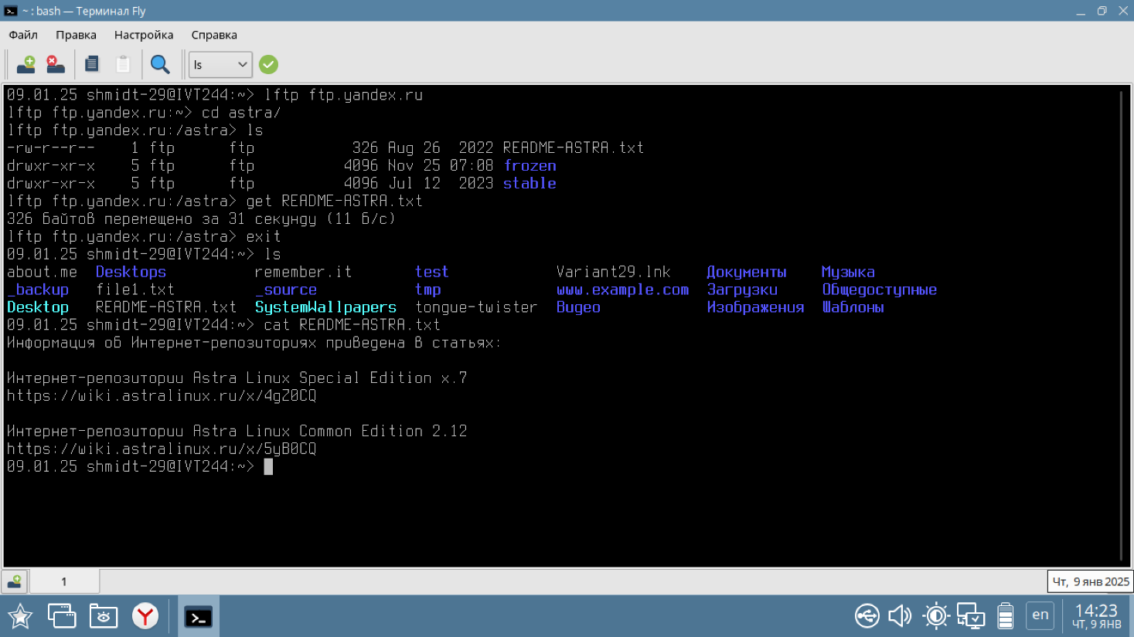
- Пытаемся установить соединение через “ssh” с сервером “192.168.1.200”, но у нас опять ничего не выходит.
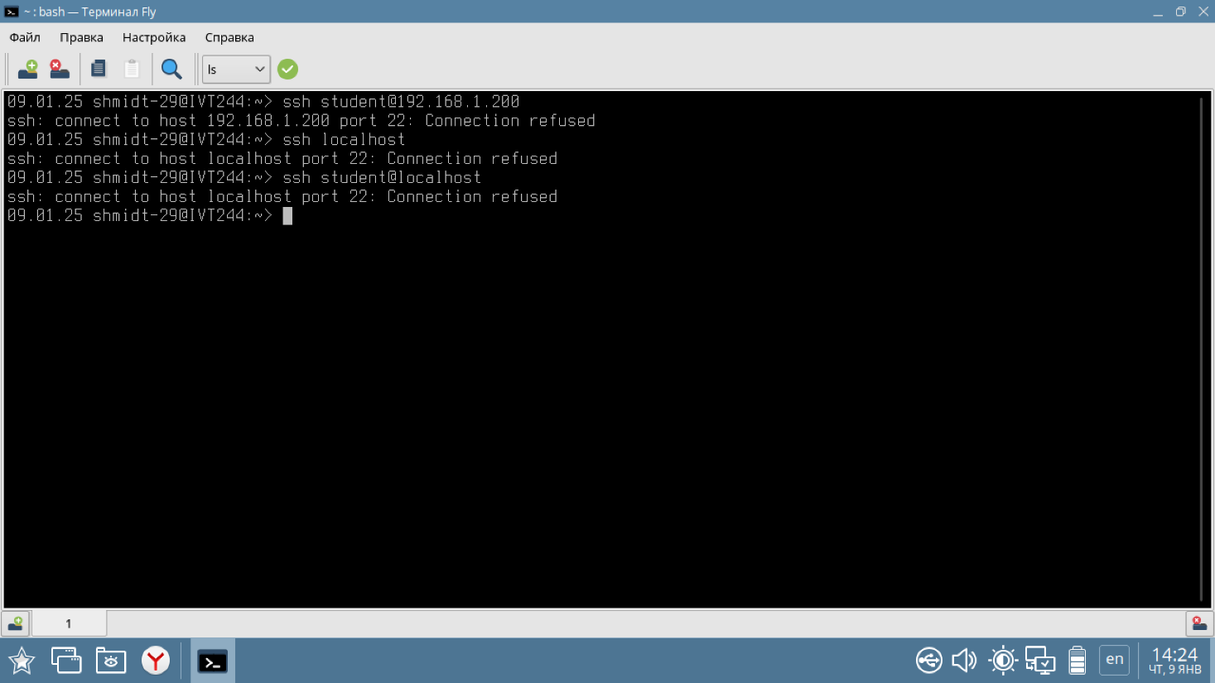
- Завершаем работу и удаляем все пакеты, установленные во время работы.
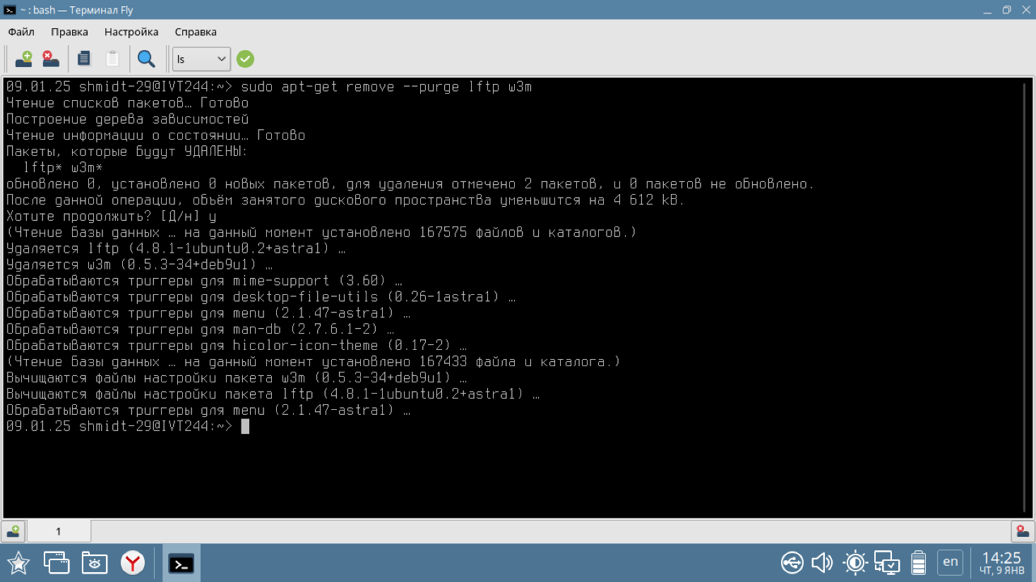

Вывод
В ходе выполнения работы были изучены основные сетевые утилиты и команды, такие как ping, wget, ssh, lftp, а также текстовые браузеры w3m и lynx. Были получены практические навыки подключения к FTP- и SSH-серверам, проверки доступности сетевых ресурсов, работы с локальными и удаленными файлами. Выполнение работы позволило освоить базовые принципы работы с сетевыми приложениями в Astra Linux и укрепить знания сетевых протоколов и инструментов.

Контрольные вопросы
- Серверы localhost, $HOSTNAME и 127.0.0.1 имеют одинаковый сетевой адрес, так как они указывают на локальный компьютер.
- Сетевой адрес сервера localhost — 127.0.0.1.
- Удаленный сервер — это сервер, находящийся в другой сети или физически удаленный, доступ к которому осуществляется через сетевые протоколы.
- Для просмотра веб-сайтов используется протокол HTTP или HTTPS.
- Протокол FTP предназначен для передачи файлов между компьютерами в сети.
- Команды протокола FTP, дублирующие команды управления файловой системой: ls, cd, mkdir, rm, pwd, get, put.
- Сервер ftp.yandex.ru предназначен для хранения и предоставления файлов, в частности, репозиториев ПО, таких как Astra Linux.
- Каталоги, описанные в документе README-ASTRA.md, предназначены для размещения интернет-репозиториев Astra Linux, доступных для установки и обновления программного обеспечения.
- Протокол SSH предназначен для безопасного удаленного доступа к серверу, управления им и передачи данных в зашифрованном виде.
- Протокол SSH позволяет запускать программы на сервере, в отличие от FTP, который используется только для передачи файлов.

